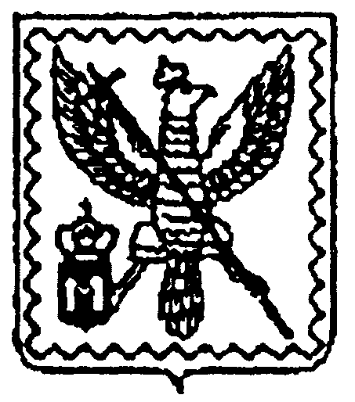

АДМИНИСТРАЦИЯ МУНИЦИПАЛЬНОГО ОБРАЗОВАНИЯ ГОРОДСКОЕ ПОСЕЛЕНИЕ «ГОРОД МОСАЛЬСК»

КАЛУЖСКОЙ ОБЛАСТИ

ПОСТАНОВЛЕНИЕ

от 16 августа 2019 года № 132

О внесении изменений в Постановление
администрации муниципального
образования городского поселения «Город Мосальск»
от 09.01.2019 № 5 «Об утверждении муниципальной
программы «Благоустройство и комплексное
содержание территорий общего пользования в границах
МО ГП «Город Мосальск» в новой редакции

В соответствии с Федеральным законом N 131-ФЗ от 06.10.2003 "Об общих принципах организации местного самоуправления в Российской Федерации" (в ред. 07.05.2009), Уставом муниципального образования городское поселение "Город Мосальск", Решением Городской Думы муниципального образования городское поселение "Город Мосальск" от 04.12.2018г. № 115 «О бюджете муниципального образования городское поселение "Город Мосальск" на 2019 год и на плановый период 2020 и 2021 годов»

ПОСТАНОВЛЯЕТ:

- Внести в Постановление администрация муниципального образования городского поселения «Город Мосальск» от 09.01.2019 № 5 «Об утверждении муниципальной программы «Благоустройство и комплексное содержание территорий общего пользования в границах МО ГП «Город Мосальск» в новой редакции.
  - Внести изменения в объемы финансирования программных мероприятий:

Объем финансирования программных мероприятий

(руб. в ценах каждого года)
Наименование показателя | Всего | в том числе по годам
 |  | 2019 | 2020 | 2021 | 2022 | 2023
ВСЕГО | 47673197,2 | 9534639,44 | 9534639,44 | 9534639,44 | 9534639,44 | 9534639,44
в том числе:
по источникам финансирования, всего:
средства бюджетов МО ГП «Город Мосальск» | 47673197,2 | 9534639,44 | 9534639,44 | 9534639,44 | 9534639,44 | 9534639,44
средства областного бюджета

2. Настоящее Постановление вступает в силу с момента его обнародования на официальном сайте администрации МО ГП «Город Мосальск».

Глава администрации
муниципального образования
городское поселение «Город Мосальск» Е.Ю.Голополосов

